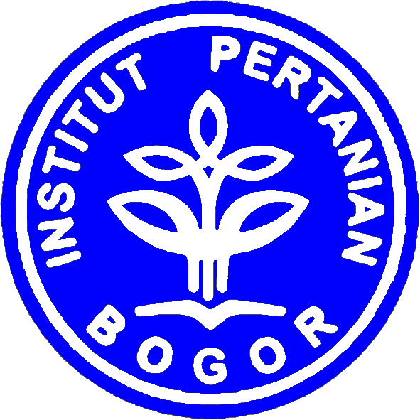

PROGRAM KREATIVITAS MAHASISWA

FUNGSIONALISASI CANGKANG KERANG HIJAU (PERNA VIRIDIS) SEBAGAI PENINGKAT KADAR KALSIUM SUSU FERMENTASI

BIDANG KEGIATAN:

PKM GAGASAN TERTULIS (PKM-GT)

Diusulkan Oleh:

Muhammad Bahrun Rohadi C54080076 (2008)
Frediansyah Firdaus D24080278 (2008)
Taufik Nugraha Agassi F34090026 (2009)

INSTITUT PERTANIAN BOGOR
BOGOR
2010

LEMBAR PENGESAHAN

1. Judul Kegiatan : Fungsionalisasi Limbah Cangkang Kerang Hijau
(Perna viridis) menjadi Peningkat Kadar Kalsium pada Susu Fermentasi

2. Bidang Kegiatan : PKM Gagasan Tertulis

3. Pelaksana Kegiatan :
a. Nama Lengkap : Muhammad Bahrun Rohadi
b. NIM : C54080076
c. Jurusan : Ilmu dan Teknologi Kelautan
d. Universitas/Institut/Politeknik : Institut Pertanian Bogor
e. Alamat Rumah dan No. Tel/HP : Jalan Swaembada Timur V No. 28 Rt 006 Rw 010, Kelurahan Kebon Bawang, Jakarta Utara (021) 4306080/ 085711559803
f. Alamat email : bahrunrohadi@yahoo.co.id
4. Anggota Pelaksana Kegiatan/Penulis : 2 orang

5. Dosen Pendamping
a. Nama Lengkap dan Gelar : Ir. Nurjanah, MS
b. NIP : 195910131986012002
c. Alamat Rumah dan No. Tel/Hp : 085714976160

Menyetujui Bogor, 20 Maret 2010
Ketua Departemen Ilmu dan Teknologi Pelaksana Kegiatan
Kelautan

(Prof. Dr. Ir. Setiyo Budi Soesilo, MSi) (Muhammad Bahrun Rohadi)
NIP NIM C54080076

Wakil Rektor Bidang Akademik Dosen Pendamping
dan Kemahasiswaan

(Prof. Dr. Ir. Yonny Koesmaryono, MS) (Ir. Nurjanah, MS )
NIP 131473999 NIP 195910131986012002

KATA PENGANTAR

Puji syukur penulis panjatkan kepada Tuhan Yang Maha Esa atas berkat limpahan rahmat dan hidayah-Nya penulis dapat menyelesaikan karya tulis yang berjudul “Fungsionalisasi Cangkang Kerang Hijau (Perna viridis) sebagai Peningkat Kadar Kalsium Susu”. Karya tulis ini disusun untuk diajukan pada Program Kreativitas Mahasiswa bidang Gagasan Tertulis 2010.

Terima kasih penulis sampaikan kepada orang tua kami masing-masing atas dukungan dan doanya. Terima kasih yang tidak terhingga kepada Ibu Nurjanah yang telah memberikan bimbingan, mengarahkan, dan memberi semangat kepada penulis.

Penulis berharap penelitian ini dapat bermanfaat dalam rangka memanfaatkan limbah cangkang kerang hijau (Perna viridis ) yang cukup melimpah sehingga dapat bernilai ekonomi, meningkatkan kalsium masyarakat Indonesia, serta turut menciptakan kelestarian lingkungan.

Bogor, 10 Maret 2010

Muhammad Bahrun Rohadi
Frediansyah Firdaus
Taufik Nugraha Agassi

DAFTAR ISI

Halaman
HALAMAN JUDUL i
LEMBAR PENGESAHAN ii
PRAKATA iii
DAFTAR PUSTAKA iv
DAFTAR GAMBAR v
DAFTAR LAMPIRAN v
RINGKASAN vi
PENDAHULUAN 1
Latar Belakang 1
Tujuan 3
Manfaat 3
GAGASAN 3
Kondisi Kalsium dalam Susu................................................................3
Penyelesaian Masalah Ketersediaan Kalsium yang Pernah Ada..........4
Kelebihan Cangkang Kerang yang Diformulasikan
dengan Susu Fermentasi........................................................................4
Peran Lembaga Terkait dalam Pelaksanaan Ide Ini..............................5
Langkah Strategis Pembuatan Susu Fermentasi Tinggi Kalsium..........5
KESIMPULAN 7
DAFTAR PUSTAKA 9
LAMPIRAN 12

DAFTAR GAMBAR

Halaman
1 Fisik Cangkang Kerang Hijau 2
2 Bagan Alir Proses Pembuatan Tepung Cangakng Kerang 6
3 Flowchart Proses Produksi Susu Fermentasi Tinggi Kalsium Berbahan
Cangkang Kerang........................................................................................8

DAFTAR LAMPIRAN
Halaman
1 Daftar riwayat hidup penulis I 11
2 Daftar riwayat hidup penulis II 12
3 Daftar riwayat hidup penulis III. 13
4 Skema metode penulisan..............................................................................14

RINGKASAN

Kebutuhan harian manusia akan kalsium tidak dapat terpenuhi melalui susu. Setiap 100 gram susu terkandung kalsium sebesar 125 miligram, sementara persentase penyerapan dalam tubuh normal sebesar 20% - 90% tergantung golongan usia. Padahal usia 1-3 tahun membutuhkan 500mg/harinya, 4-8 tahun membutuhkan 800mg/hari, usia 9-18 tahun membutuhkan sekitar 1300mg/ hari. Padahal konsumsi susu rata-rata hanya sekitar 0,5 gelas per minggu setiap orang. Seseorang yang mengonsumsi susu dalam jumlah yang rendah pada saat anak-anak dan remaja, memiliki risiko kurangnya kepadatan tulang dan terjadinya osteoporosis pada saat dewasa. Menurut Weinsier dan Krumdieck (2000),
dari sebanyak 57 studi, 53% menunjukkan tidak terdapat pengaruh antara konsumsi susu terhadap kepadatan tulang, 42% menunjukkan pengaruh positif dan 5% menunjukkan pengaruh negatif terhadap kepadatan tulang.
Selama ini, tanpa kita sadari cangkang kerang yang banyak mengandung kalsium terbuang begitu saja setiap harinya pada tahun 2003 dan 2004, untuk komoditas kulit kerang dihasilkan sekitar 2 752 ton (DKP, 2005). Pemanfaatan cangkang kerang yang masih terlalu minim. Tercatat hanya 20% dari limbah cangkang kerang yang diproduksi sebagai pakan, kerajinan, dan produk lain (Winarno 1992). Sejalan dengan ketentuan CCRF (Code of Conduct for Responsible Fisheries), maka usaha pengolahan hasil perikanan harus dilakukan lebih optimal dan ramah lingkungan, pengunaan cangkang kerang hijau sebagai peningkat kadar kalsium dalam susu merupakan solusi kedua masalah tersebut.
Selain penambahan tepung cangkang pada susu, efisiensi penyerepan kalsium dalam cangkang dapat ditingkatkan dengan menurunkan pH melalui fermentasi. Kebanyakan kalsium hanya dapat larut dalam cairan asam yang memiliki pH di bawah 7, sebaliknya pada kondisi basa kalsium tidak dapat larut dan menggumpal. Usus kecil dalam tubuh kita mempunyai pH 7.2 - 7.8. Oleh karena itu kalsium tidak dapat larut dan melekat di dinding usus. Ini akan berakibat kalsium tidak dapat diserap dan mengganggu penyerapan usus untuk nutrisi yang lain. Fermentasi mengakibatkan kalsium susu yang bersifat basa dapat diserap sempurna oleh usus halus ketika terurai dalam kondisi asam fermentasi.
Penambahan jumlah tepung cangkang kerang 1% dari jumlah susu segar yang digunakan. Angka tersebut diperoleh dari perkiraan takaran saji perkonsumsi adalah 200 ml yang mengandung 250 miligram kalsium sehingga dengan penambahan 1 % tepung cangkang kerang jumlah kalsium terlarut bertambah 740 miligram kalsium yang sudah dapat memenuhi kebutan kalsium harian berdasarkan AKG (Angka Kecukupan Gizi) (Widyakarya Pangan & Gizi LIPI, 2004). Selain itu 1% tepung kerang juga dapat memenuhi permintaan harian tubuh akan fosfor. Setiap takaran saji susu hanya mengandung 30% asupan fosfor yang dianjurkan yaitu sekitar 700 mg/hari (Ilich dan Kerstetter 2000). Dengan penambahan 1% tepung cankang kerang, maka kadar fosfat akan bertambah 2-4 gram persaji karena dalam cangkang terdapat fosfor sebesar 1-2% (Gregoire 1972). Selanjutnya, kalsium bersama-sama dengan fosfat membentuk kristal yang tidak larut disebut kalsium hidroksiapatit (3Ca₃(PO4)₂.Ca(OH)₂) yang menjadi tulang.

